Príloha č. 2:
Špecifikácia stavebnej práce
Rozmer okien | Množstvo | Popis okna | Cena/ks  EUR bez DPH | Cena/spolu  EUR bez DPH | Cena/spolu  EUR s DPH
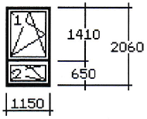 | 29 ks | 2 dielny výrobok (viď obrázok)  - otváravo-sklopné ľavé (pravé),  - 5 komorové,  - farba: biela,  - rozmer 1150 / 2060,  - montáž okien, vonkajších a vnútorných parapetov (vnútorné parapety je potrebné zhodnotiť pri obhliadke na mieste),  - murárske práce – vysprávky,  - demontáž a likvidácia pôvodných okien.
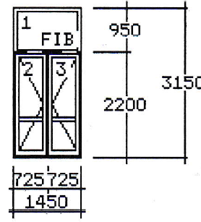 | 2 ks | 3 dielny výrobok (viď obrázok)  - otváranie vchodové ľavé, pravé  - 5 komorové,  - farba: biela,  - rozmer 1450 / 3150,  - murárske práce – vysprávky,  - demontáž a likvidácia pôvodných okien.
Osobitne požadované podmienky |  | - Vonkajší parapet hliníkový hr. 1 mm, farba: biela (hnedá) na šírku požadovaného okna,  - Vnútorný parapet plastový, farba: biela na šírku požadovaného okna,  - Dvojsklo s TGI rámikom,  - z dôvodnej možných rôznych rozmerov okien a dverí nutná obhliadka miesta realizácie a zameranie okien,  - kvalita a technická špecifikácia okien musí zodpovedať oknám už namontovaných v predošlom období (potrebné zistiť pri obhliadke),  - dovoz okien a dverí na miesto realizácie,  - likvidácia odpadu zo stavebnej činnosti preukázaná dokladom o likvidácii odpadu.
SPOLU - za celý predmet zákazky

Pečiatka:

Podpis:

